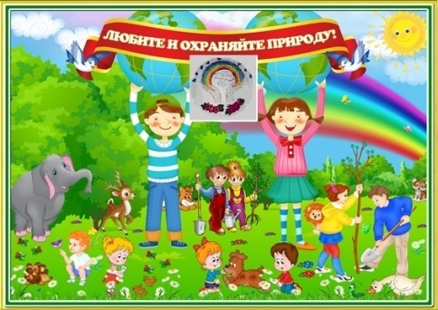
Экологический вестник

ХАСАВЮРТОВСКИЙ ЭКОЛОГО- БИОЛОГИЧЕСКИЙ ЦЕНТР
Мы не можем не вторгаться в природу
октябрь 2016 г. №12 ( 21)
Но мы можем изменить отношение к ней!

День учителя
5 октября в 2016 года во Дворце культуры «Спартак» г.Хасавюрта состоялось торжественное собрание актива города и работников образования, приуроченное ко Дню учителя . С поздравлениями с праздником и с наилучшими пожеланиями к собравшимся обратился Глава Хасавюрта Зайнудин Окмазов. В своей поздравительной речи он отметил важность и значимость профессии педагога во все времена, ее неоценимый вклад в формирование общества и будущего поколения.
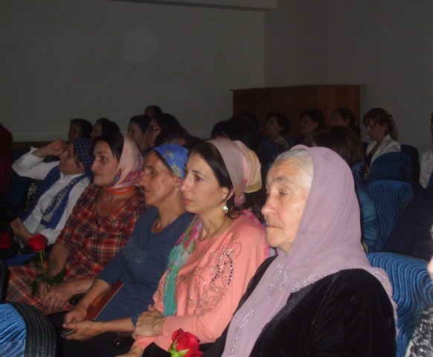
Работники ЭБЦ на собрании ко Дню учителя
«Хасавюрт в Республике Дагестан в сфере образования находится на передовых позициях. Город признается лучшим по показателям образования уже на протяжении практически десятка лет. Это вне всяких сомнений заслуга каждого учителя в городе», - сказал Окмазов.
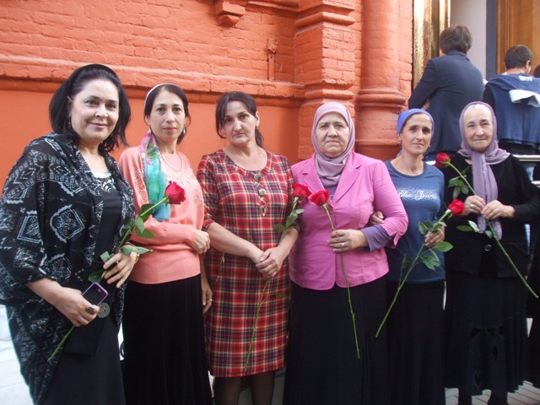
Фото на память с ветеранами труда ЭБЦ
Далее глава города провел церемонию награждения. Звание «Почетный гражданин города Хасавюрта»

присвоено ветерану образования, ветерану Великой Отечественной войны Александру Макухе и депутату городского собрания Мухажиру Салахбекову. Почетными грамотами министерства образования и науки РД и администрации Хасавюрта отмечены учителя и директора городских среднеобразовательных школ. Педагоги ЭБЦ Сайдулаева Л.У. и Джабраилова Р.А. были отмечены денежными премиями. Педагог ДО ЭБЦ Хадисова И.И. отмечена грамотой ГУО. Далее для всех присутствующих была представлена концертная программа. По завершении мероприятия ко всем присутствующим обратился начальник управления образования г.Хасавюрта Ибрагимов Р.М. Он поздравил всех учителей с их профессиональным праздником и пожелал новых творческих успехов.
Методист ЭБЦ Сайдулаева Л.У.
Республиканский этап Всероссийского конкурса профессионального мастерства педагогов ДО «Сердце отдаю детям»
На основании Положения о Всероссийском конкурсе педагогов дополнительного образования «Сердце отдаю детям» и в соответствии с планом работы Министерства образования и науки РД на 2016 год, а также в целях
выявления и поддержки талантливых педагогов дополнительного образования, поиска педагогических идей , повышения профессионального мастерства и престижа труда педагогов 6 октября 2016 г. на базе РЭБЦ в номинации «эколого-биологическая» прошел конкурс «Сердце отдаю детям», направленный на повышение эффективности дополнительного образования детей в развитии интересов, способностей, талантов обучающихся, в формировании их общей культуры.
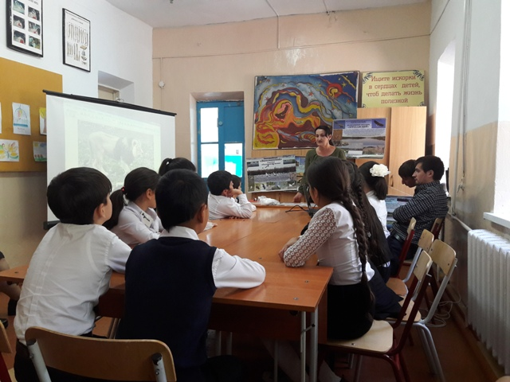
Открытое занятие
Первым прошел конкурс открытых занятий «Введение в образовательную программу», где оценивалось умение поставить конкретную цель, определить задачи и подобрать нужные для их решения средства; использование участниками занятия разных типов и видов источников знаний; умение создавать и поддерживать высокий уровень мотивации и высокую интенсивность деятельности участников занятия; умение пробудить интерес у детей и желание заниматься в аналогичном объединении; ; умение включить каждого из обучающихся в совместную творческую деятельность ;культура общения с детьми.
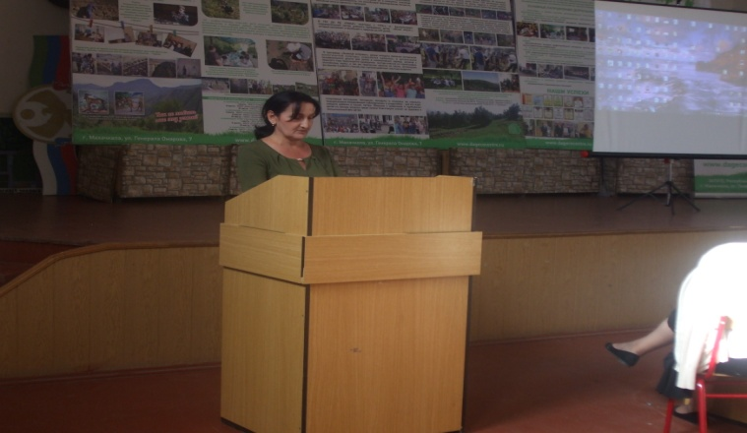
Защита образовательной программы
Лиза Умарпашаевна провела занятие с учащимися 5 класса. Занятие прошло очень содержательно и интересно. Открытое занятие является иллюстрацией того, как в практической деятельности осуществляется все то, о чем говорилось при выполнении конкурса «Мое педагогическое .
В конкурсе видеоматериалов «Визитная карточка» и презентации «Мое педагогическое кредо» оценивалось умение конкурсантами раскрыть ведущие педагогические идеи, жизненные приоритеты, отношение к детям, коллегам, профессии; общая и профессиональная эрудиция; культура публичного выступления; полнота и корректность подачи информации; уместность, сбалансированность информации; эстетичность дизайна видеоматериалов. Были продемонстрированы красочные слайды о работе объединения «Охрана природы».
Методист ЭБЦ Батырбиева В.М. Республиканский этап Всероссийского конкурса методических материалов по дополнительному образованию детей
С 20 по 30 октября в Махачкале, в РЭБЦ прошел республиканский этап Всероссийского конкурса методических материалов по дополнительному естественнонаучному образованию детей. Педагог ДО ХЭБЦ Мурзаева М.А. представила на конкурс методическую разработку: «Создание экологической тропы - «Лекарственные растения своего края» на территории ЭБЦ и его учебно-опытных участках».
Данная методическая разработка предназначена для руководителей объединений, занимающихся натуралистической работой и биологов школ для организации экологической тропы в учреждении ДО или в школе. Проект «Экологическая тропа» направлен на экологическое воспитание уч-ся объединений ЭБЦ. В проекте был представлен материал из опыта работы объединения «Зелёная аптека» по реализации задач экологического воспитания через труд в природе, исследовательскую деятельность, пробуждение бережного отношения к природному окружению, расширение кругозора юных экологов.
Предлагаемая методическая разработка имела целью через создание экологической тропы на территории ЭБЦ познакомить уч-ся с особенностями растений ХЭБЦ, научиться определять лекарственные растения, провести обследование санитарного состояния растений природного сообщества, воспитать чувство любви к природе и бережного отношения к ней;
Работа Мурзаевой М.А. была по достоинству оценена компетентным жюри и заняла 2 место в номинации «физико-географическая тематика».
Методист ЭБЦ Ибракова А.Х.
Оргмассовые экологические мероприятия в объединениях ЭБЦ «Золотая осень»
Оргмассовые мероприятия -важнейшая часть работы педагога. Проведение этих мероприятий всегда имеет воспитательное воздействие на учеников всех возрастов. Оргмассовые мероприятия — занятия или события в коллективе, которые должны быть организованы непосредственно учителем или же самим общеобразовательным учреждением и нести воспитательный характер. Оргмассовое мероприятие всегда способствует развитию творческих способностей детей и личностному росту учащихся.
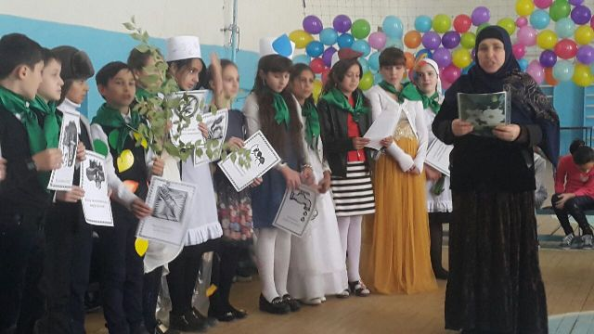
Мероприятие в сош №17
19 ноября в СОШ №17 прошло экологическое мероприятие «Давайте будем любить планету!». Учащиеся объединения «Экология» 1 группы подготовили музыкальную инсценировку. Охват учащихся 17 человек (2 учащихся 1 класса). Мероприятие посетили зам. директора по УВР Адельбиева Р.А., биолог Матиева Д.Р., методист Вандаева Д.В., вожатая Яхъяева А.К., соц.работник Адельбиева Л.И.,родители(2).
Зав. ОМР Порсукова А.А.
Занятия в ЭБЦ
Занятия в эколого - биологическом центре и в закреплённых школах – это всё то время, которое педагог проводит с детьми, организуя различную деятельность, учебную, воспитательную, досуговую.
Педагоги дополнительного образования проводят занятия на базе ЭБЦ и в закреплённых школах. Занятия с детьми первого

года обучения проводятся 2 раза в неделю по 2 часа. Занятия с детьми второго и третьего года обучения проводятся 2 раза в неделю по 3 часа. Занятия проводят по расписанию, согласно тематического плана.
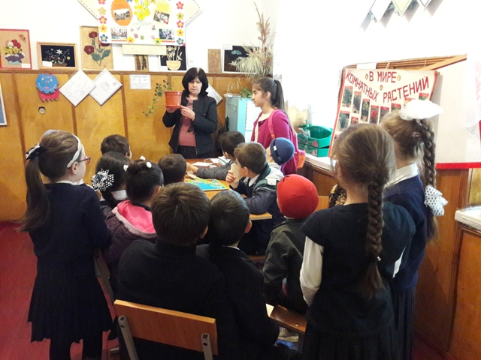
Занятия в объединении «Комнатное Цвет-во»
В сфере дополнительного образования далеко не все занятия с детьми ставят именно обучающие задачи. Среди других видов занятий можно назвать общеразвивающие и воспитательные. К таким занятиям можно отнести занятия – диспут, экскурсию, круглый стол, занятия- викторину. Довольно часто педагоги организуют специальные занятия (в рамках учебного расписания) направленные на формирование положительно психологического климата в группе, приобщение детей и нравственным и культурным ценностям своего края.
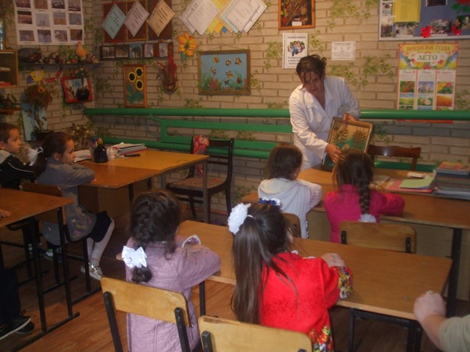
Занятия в объединении «Охрана природы»
Занятие требует большого напряжения. Оно является иллюстрацией того, как на практике осуществляется реализация образовательной программы.
Для того, чтобы занятие было ярким, интересным, обучающим, воспитывающим и развивающим, педагоги учитывают дидактические требования к современному занятию и тщательно к нему подготавливаются.
Зам.директора по УВР Н.А. Балатова
Итоги республиканского конкурса
«Лучший учебно-опытный участок»
Смотр-конкурс учебно-опытных участков объединений ЭБЦ проводится ежегодно. Основные задачи конкурса: оценка состояния УОУ как базы для организации образовательной деятельности с обучающимися, выявление и распространение опыта эффективного использования возможностей учебно-опытного участка в образовательной деятельности ЭБЦ.
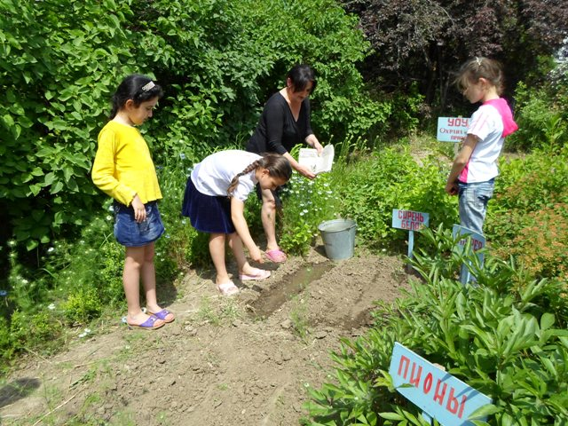
Закладка опыта с уч-ся объединения
В смотре-конкурсе на лучший учебно-опытный участок участвовали все объединения ЭБЦ. Он проводился в три этапа: осенний, весенний и летний. По итогам всех трех этапов 1 место заняла рук. объединения «Охрана природы» Сайдулаева
Лиза Умарпашаевна. Ее работа была представлена на республиканский конкурс, который проходил в РЭБЦ с 25 августа по 2 октября. На конкурс был представлен планшет с фото и видео материалом проделанной работы с учащимися объединения в течении года на учебно-опытном участке.
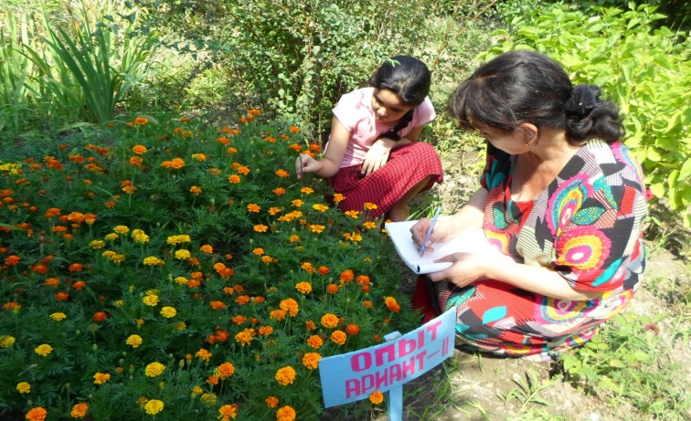
Подведение итогов опыта
По итогам республиканского конкурса рук. объединения «Охрана природы» заняла 2 место.
Методист по УОУ Темукова С.А.

.
. Редколлегия:
Редактор -- А.А.Омаров
Отв. Секретарь- З.М.Черивханова
Вёрстка Л.У.Сайдулаева
Фотографии И.В.Умаров
г.Хасавюрт ул.Заречная пр.1 д.2

